



信息学院软件工程系

《计算机网络》实验报告

**题　　目 实验二　RS232C通信**

**班　　级 软件工程2018级2班**

**姓　　名 陈岩松**

**学　　号 20420172201759**

**实验时间 2020年3月2日**

**2020 年 3 月 3 日**

# 实验目的

掌握RS-232接口的标准及其特点；

学会RS-232接口的基本接线方法；

能够使用Comtools串口测试软件测试接口的连通性

制作双机通信程序，实现两台计算机通过 RS-232 串口相互连接。 实现发送和接收字符串的程序，支持互发信息，支持多次发送。

# 实验环境

使用VMWare创建的两台xp虚拟机，用java语言开发，VSPD仿真软件

# 实验结果

下载安装了附录4中VSPD虚拟驱动仿真和SSCOM。

设置接口：

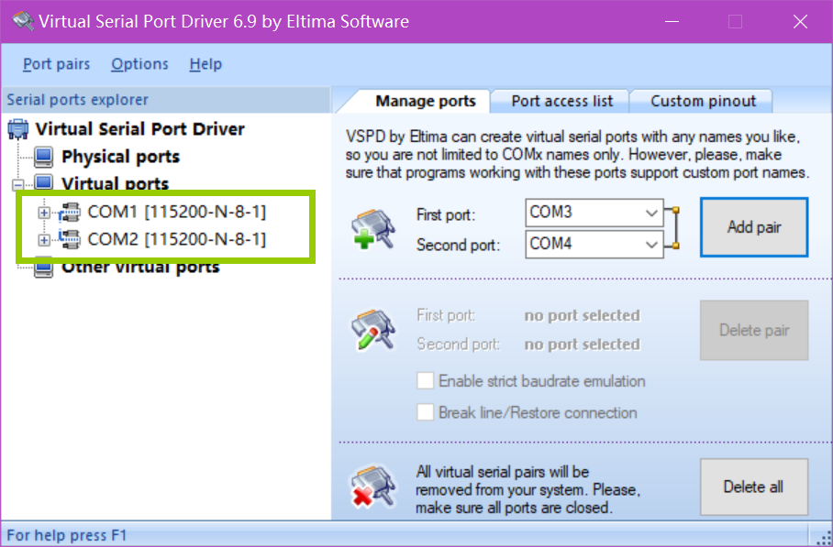

运行java串口模拟程序：

测试结果：

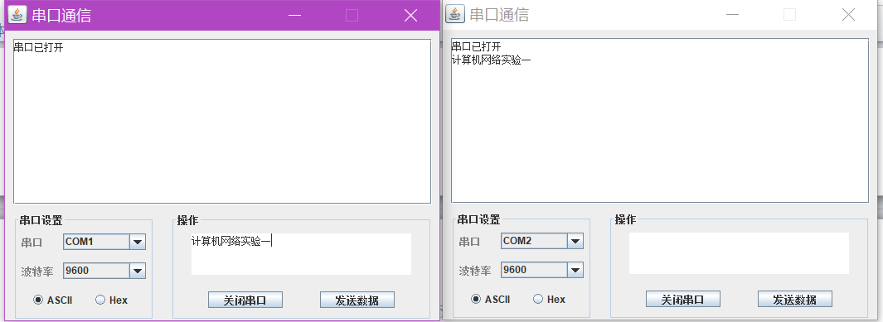

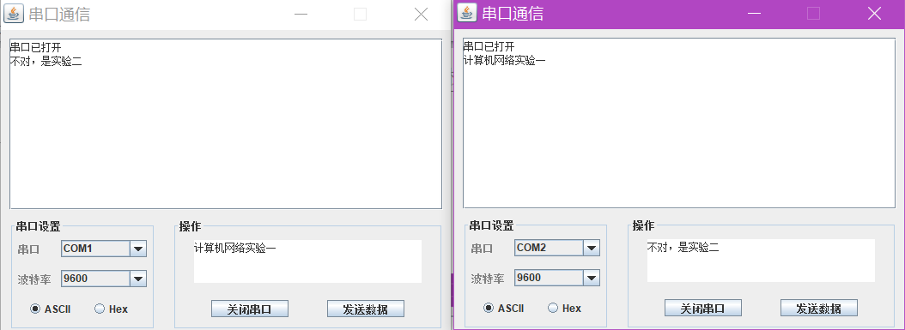

SSCOM验证测试结果：

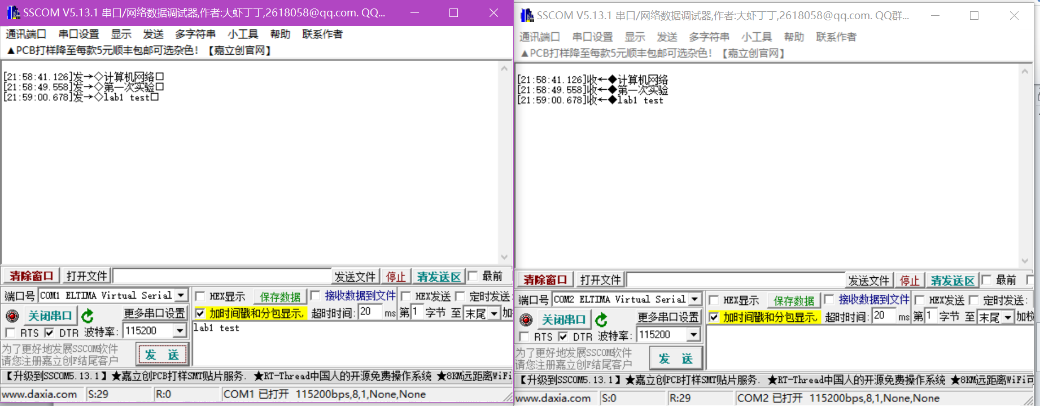

# 实验总结

在这次实验中，在配置VM虚拟机的过程中花费了较多时间，而且在实际运行过程中，虚拟机多次宕机导致实验进展不顺，实验效果不佳，并且在安装Java环境之后运行缓慢，怀疑是VMWare软件的版本和配置不当，导致虚拟机不稳定。因此，由于时间关系我采用了VSPD进行模拟。

在实际的开发过程中参考了许多博客的资料内容，查阅了很多资料，许多开发设置是按照博客源码进行模仿的（如波特率设置和Hex编码等），而且开发过程中出现大量问题，程序调试花费了大量时间。总体而言，这一次实验暴露出自己的编程水平有待提高。